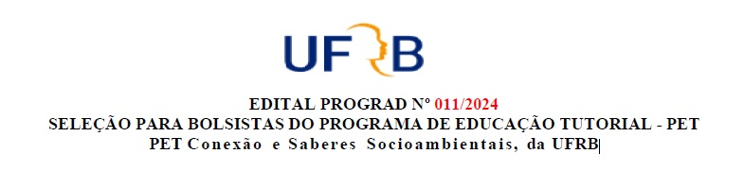

EDITAL PROGRAD Nº 011/2024
SELEÇÃO PARA BOLSISTAS DO PROGRAMA DE EDUCAÇÃO TUTORIAL - PET

PET Conexão e Saberes Socioambientais, da UFRB
ANEXO 2

DECLARAÇÃO DE NÃO ACÚMULO DE BOLSAS

Eu, _______________________, matrícula nº ______________, cadastrado/a no CPF sob o nº ___________________, graduando/a desta Instituição no curso ________________________________________, declaro que não possuo bolsas acadêmicas pagas com recursos da instituição ou agências de fomento, ou auxílios pecuniários com recursos oriundos do PNAES. Declaro que, se possuir alguma das acima referidas e, aprovado/a nesta seleção, pedirei junto ao órgão responsável o imediato desligamento do programa ou auxílio, optando pela bolsa do Programa de Educação Tutorial, apresentando comprovação de desligamento do outro Programa ao/à tutor/a do grupo PET Conexões de Saberes Socioambientais.

Cruz das Almas, __ de ______ de 2024.

Nome:
Assinatura:

